**REPÚBLICA DE COLOMBIA**

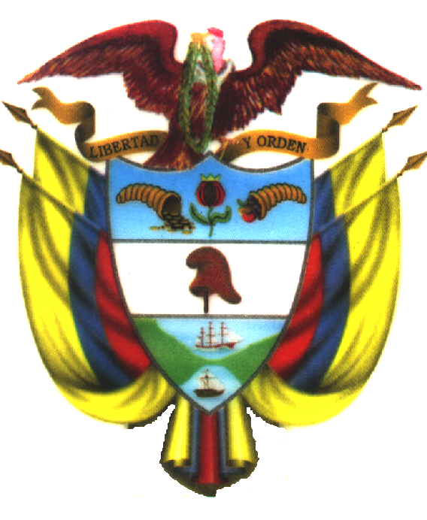

**TRIBUNAL ADMINISTRATIVO**

**DEL VALLE DEL CAUCA**

**CONVOCATORIA ESPECIAL No. 018**

Me permito convocar a los señores magistrados Ronald Otto Cedeño Blume y Fernando Augusto García Muñoz, quienes, junto a mí, conformamos la Sala de Decisión No. 2, para que de manera virtual el día **12 de junio de 2020**, a las 10:30 a.m nos reunamos a fin de estudiar el siguiente asunto:

**RADICACIÓN: 76001-33-33-019-2020-00059-01**

**ACCIONANTE: JHONY MOLANO MOLINA**

**ACCIONADO: MINISTERIO DE EDUCACIÓN NACIONAL y UNIVERSIDAD LIBRE SECCIONAL CALI**

**ACCIÓN: TUTELA SEGUNDA INSTANCIA**

**ASUNTO: SENTENCIA**

**RADICACIÓN: 76147-33-33-001-2020-00070-01**

**ACCIONANTE: MARIA ORFILIA CASTRO RENGIFO**

**ACCIONADO: COLPENSIONES y FONDO PARA LA CONSOLIDACIÓN DEL PATRIMONIO AUTÓNOMO PENSIONAL DE CARTAGO- VALLE**

**ACCIÓN: TUTELA SEGUNDA INSTANCIA**

**ASUNTO: SENTENCIA**

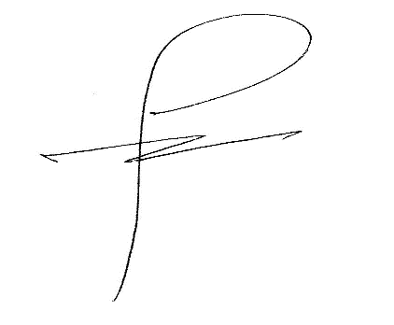

**JHON ERICK CHAVES BRAVO**

**Magistrado**

Se fija hoy **11 de junio de 2020** de manera virtual por la Secretaría de esta Corporación.

**ROSA DEL CARMEN LÓPEZ MONTENEGRO**

**Secretaria**